8 сольфеджио от 17.09, 20.09, 21.09.
1) Постройте хроматические гаммы в тональностях As-dur и E-dur.
Правила построения хроматической гаммы в мажоре: в восходящем направлении повышаются все ступени, кроме VI – вместо неё понижается VII. В нисходящем направлении понижаются все ступени, кроме V – вместо неё повышается IV.

2) Подпишите данные аккорды.

3) №595 – поём с дирижированием.
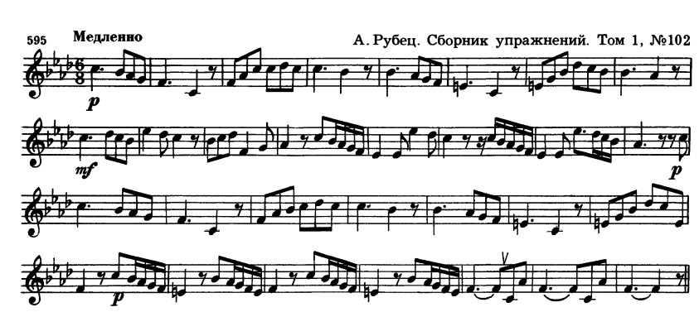

Выполненные задания нужно приносить с собой на урок!
Задания по почте проверяться не будут!!!

